Житомирське територіальне відділення
Малої академії наук України

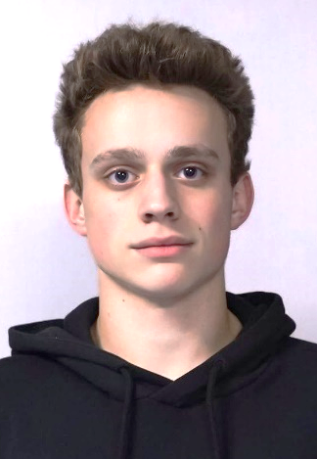
Анотація

Шапіренко Максим Віталійович, учень 11 класу Відокремленого підрозділу “Науковий ліцей” Державного університету “Житомирська політехніка” Житомирської області

Нaукові керівники: Нелипович Вікторія Віталіївна, вчитель математики, вища кваліфікаційна категорія, «викладач-методист» Відокремленого підрозділу “Науковий ліцей” Державного університету «Житомирська політехніка»; Циганенко-Дзюбенко Ілля Юрійович, вчитель біології Відокремленого підрозділу “Науковий ліцей”, аспірант, асистент кафедри наук про Землю, керівник центру наукового розвитку учнів та молоді «EcoYouth» Державного університету «Житомирська політехніка»

Розробка автоматизованого модуля прогнозування гідроекологічного стану річок інтегральною модифікацією моделі Стрітера-Фелпса

У роботі представлено розробку та імплементацію автоматизованої системи прогнозування гідроекологічного стану річкових екосистем на основі інтегральної модифікації моделі Стрітера-Фелпса. Запропонована модель інкорпорує комплексний аналіз лімнологічних параметрів та гідродинамічних характеристик водотоків із урахуванням специфіки урбанізованих територій, що дозволяє оптимізувати прогностичну валідність при моделюванні процесів самоочищення та кисневої стратифікації.
Верифікація розробленого алгоритму на прикладі річок Тетерів та Кам'янка в межах урбоекосистеми м. Житомир продемонструвала високу прецизійність прогнозування ключових гідрохімічних параметрів. Імплементовано модифіковані коефіцієнти реаерації та деградації з використанням методів експоненційної регресії, що забезпечило адекватну апроксимацію процесів трансформації алохтонної органічної речовини в умовах антропогенної евтрофікації водних об'єктів.
На основі проведеного моделювання визначено довгострокові тренди динаміки розчиненого кисню та біохімічного споживання кисню, що дозволяє прогнозувати тенденції зміни трофічного статусу досліджуваних водотоків до 2045 року. Розроблений програмний модуль забезпечує автоматизовану обробку гідроекологічних даних та візуалізацію результатів моделювання.

Ключові слова: гідроекологічне моделювання, модель Стрітера-Фелпса, кисневий режим водотоків, евтрофікація, автоматизована система прогнозування.

